**SLIKOVNICE – M – mala knjiga**

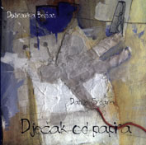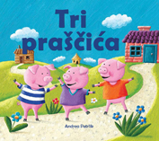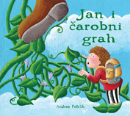

**Andrea Petrlik Huseinović: Janko i čarobni grah**

**Andrea Petrlik Huseinović: Tri praščića**

**Dubravka Bešan: Dječak od papira**

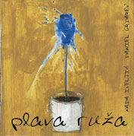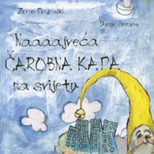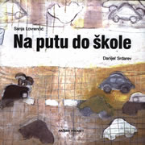

**Zoran Pongrašić: Naaaajveća čarobna kapa na svijetu**

**Nada Iveljić: Plava ruža**

**Sanja Lovrenčić: Na putu do škole**

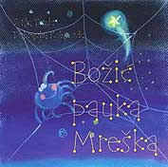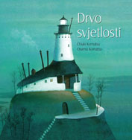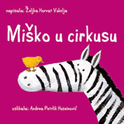

**Chiaki Komatsu: Drvo svijetlosti**

**Željka Horvat Vukelja: Miško u cirkusu**

**Sanja Tomić: Božić pauka Mreška**

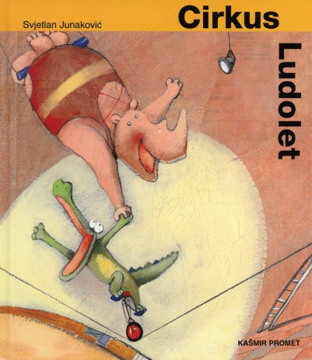

**Stanislav Femenić: Cirkus Ludolet**